"Informe de Diseño Arquitectónico bajo el Modelo 4+1: Sistema de Gestión y Ventas Cosarbo"
Proyecto: Digitalización de Cosarbo

Contenido
1. Introducción al Modelo 4+1 y la Vista Lógica 3
2. Diagrama de Clases: Capa Backend (Spring Boot / Java) 3
2.1. Paquete de Entidades (Entities / Models) 3
2.2. Paquete de Servicios (Business logic) 4
3. Diagrama de Componentes/Clases: Capa Backend (Spring Boot / Java) 4
4. Relación Entidad (Regla de negocio) 4
5. Casos de uso 6
1 Actor Usuario: 6
2 Actor Administrador: 7
6. Diagrama de Despliegue 8
7. Diagrama de Componentes 9
8. Diagrama de Secuencia 10

1. Introducción al Modelo 4+1 y la Vista Lógica
El presente informe detalla las clases principales, sus atributos, métodos y las relaciones que soportan los casos de uso descritos en la Especificación de Requisitos de Software (ERS).

2. Diagrama de Clases: Capa Backend (Spring Boot / Java)
El backend de Cosarbo sigue un patrón de diseño MVC (Modelo-Vista-Controlador) adaptado para una API REST. Las clases se dividen estructuralmente en Entidades, Repositorios (JPA/Hibernate), Servicios y Controladores.

2.1. Paquete de Entidades (Entities / Models)
Estas clases representan las tablas de la base de datos relacional MySQL y mapean la lógica de negocio.
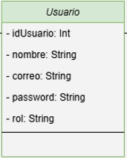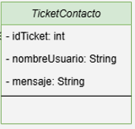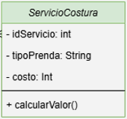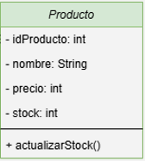
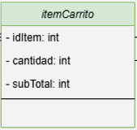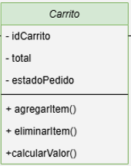

2.2. Paquete de Servicios (Business logic)
Contiene la lógica transaccional y actúa como puente entre los controladores y la persistencia.
- AuthService: Maneja la autenticidad y generación de JWT (Json Web Tokens)
- ProductoService: Implementa la lógica del CRUD para amigurumis y servicios.
- CarritoService: Procesa la suma de productos, simulación de compra e integración del catálogo.

3. Diagrama de Componentes/Clases: Capa Backend (Spring Boot / Java)
- NavBar / MenuSuperior: Contiene los enlaces de navegación, el logo de Cosarbo en la parte superior izquierda y el acceso al carrito.
- Footer: Componente fijo en la parte inferior con información de contacto y redes sociales.
- CatalogoView: Renderiza la lista completa de productos y servicios.
- ProductoCard: Tarjeta individual que muestra imagen, nombre y precio del producto.
- CuestionarioServicio: Componente desplegable para definir el tipo de prenda en los servicios de costura.
- CarritoModal: Simula el estado del carrito de compras y los subtotales.
- FormularioContacto: Renderiza los campos de nombre, correo y contenido para soporte.
- AdminDashboard: Vista protegida exclusiva para el rol Administrador para gestionar inventario.

4. Relación Entidad (Regla de negocio)
- Usuario (1) →(1) CarritoCompras: Un cliente tiene un carrito de compras activo para la simulación de su pedido.
- CarritoCompras (1) →(N) itemCarrito: Un carrito puede contener múltiples productos o servicios seleccionados.
- Usuario (1) →(N) ticketContacto: Un cliente puede generar múltiples consultas a través de la página de contacto.
- itemCarrito (1) → (1) Producto y ServicioCostura: Un itemCarrito pertenece a un solo Producto o ServicioCostura.

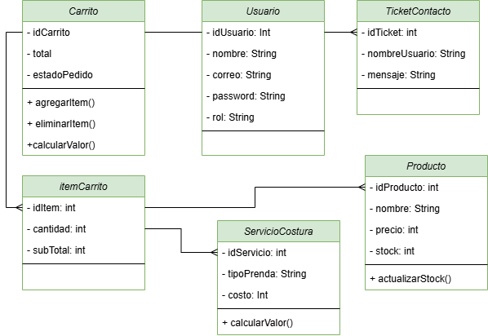

5. Casos de uso

1 Actor Usuario:
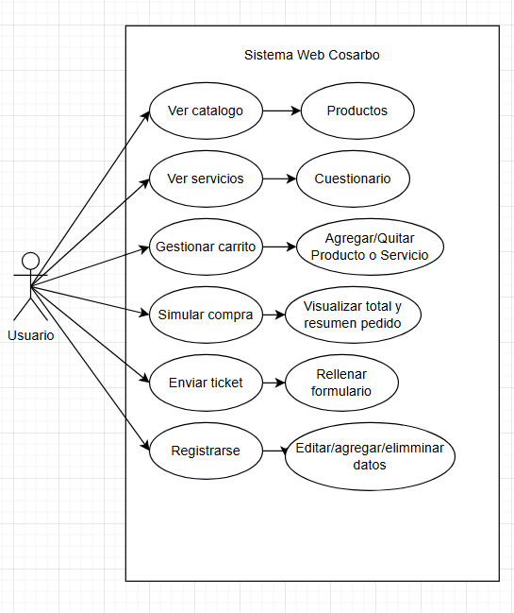

2 Actor Administrador:
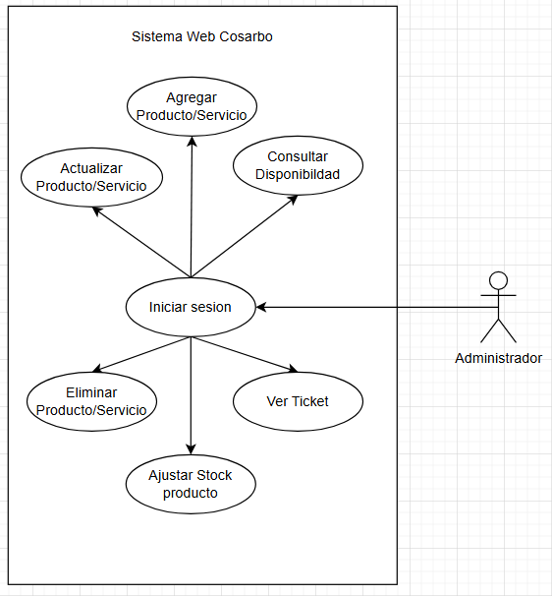

6. Diagrama de Despliegue
En este diagrama se muestra como es la arquitectura física de nuestro proyecto, definiendo tres nodos principales:
- Servidor Netlify: Host del sitio Web
- Servidor de API: El ejecutor del backend mediante Render
- Servidor Base de Datos: Lógica de MySQL
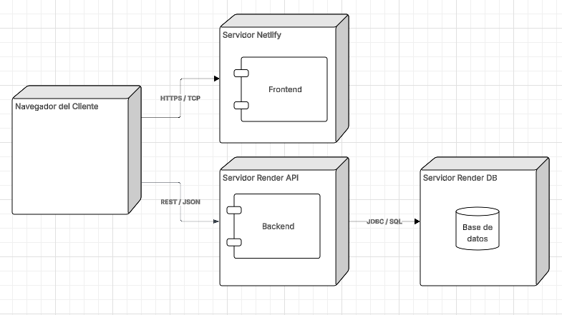

7. Diagrama de Componentes
En el siguiente diagrama de componentes se visualiza la fragmentación por módulos del sistema separando la lógica de cliente-servidor y cómo se relacionan entre en el módulo FrontEnd y BackEnd.
- Módulo FrontEnd
  - Vistas / UI (React + Bootstrap): Son las pantallas que ve el usuario
  - Assest: Carpeta de imágenes y estilos CSS
  - Cliente API (Axios): Comunicacion y gestion de de la peticiones al Backend
- Módulo Backend
  - Controladores REST: Componente que gestiona peticiones a través de los datos que envía Axios.
  - Módulo de Seguridad (JWT + Spring Security): Componente que valida quien puede entrar
  - Lógica de Negocio (Services): Se encuentran los cálculos de precios y stock
  - Acceso a Datos (JPA / Hibernate): Componente que se comunica con la base de datos.
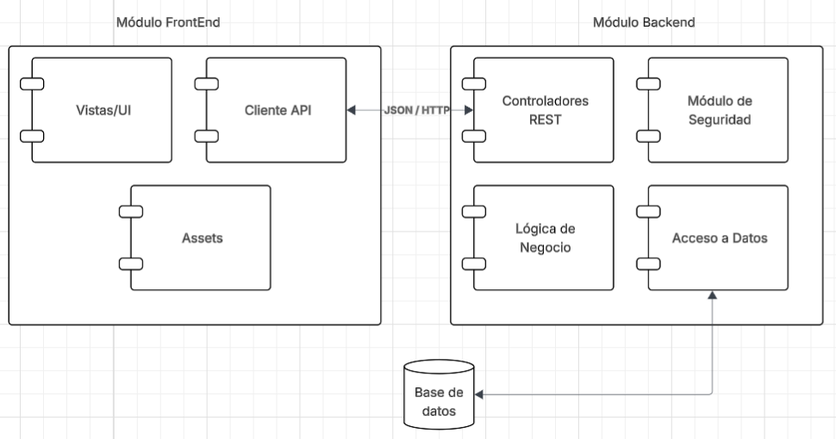

8. Diagrama de Secuencia
En el diagrama de secuencia adjunto se muestra cómo interactúan los objetos entre sí a lo largo del proceso de “Agregar un producto al carrito”
- Usuario -> React: El usuario hace clic en “Agregar al carrito”
- React -> Encargado de validar el JWT (Security Filter): Envía la petición POST, incluyendo el Token JWT.
- Security Filter -> Security Filter: El filtro valida que el token sea correcto y el usuario tenga el rol adecuado.
- Security filter -> CarritoController: Si es válido, la petición llega al CarritoController
- CarritoController -> CarritoService: El controlador llama al método agregarItem(idProducto, cantidad)
- CarritoService -> MySQL: El servicio consulta a la base de datos si hay stock disponible del producto
- MySQL -> CarritoService: Devuelve la información del producto
- CarritoService -> CarritoController: Se ejecuta la lógica de calcularValor() y actualiza el objeto Carrito.
- CarritoController -> React: Envía un código de respuesta 200 OK señalando que el proceso se realizó con éxito.
